# Aperçu de la page d’accueil du site OCEAN

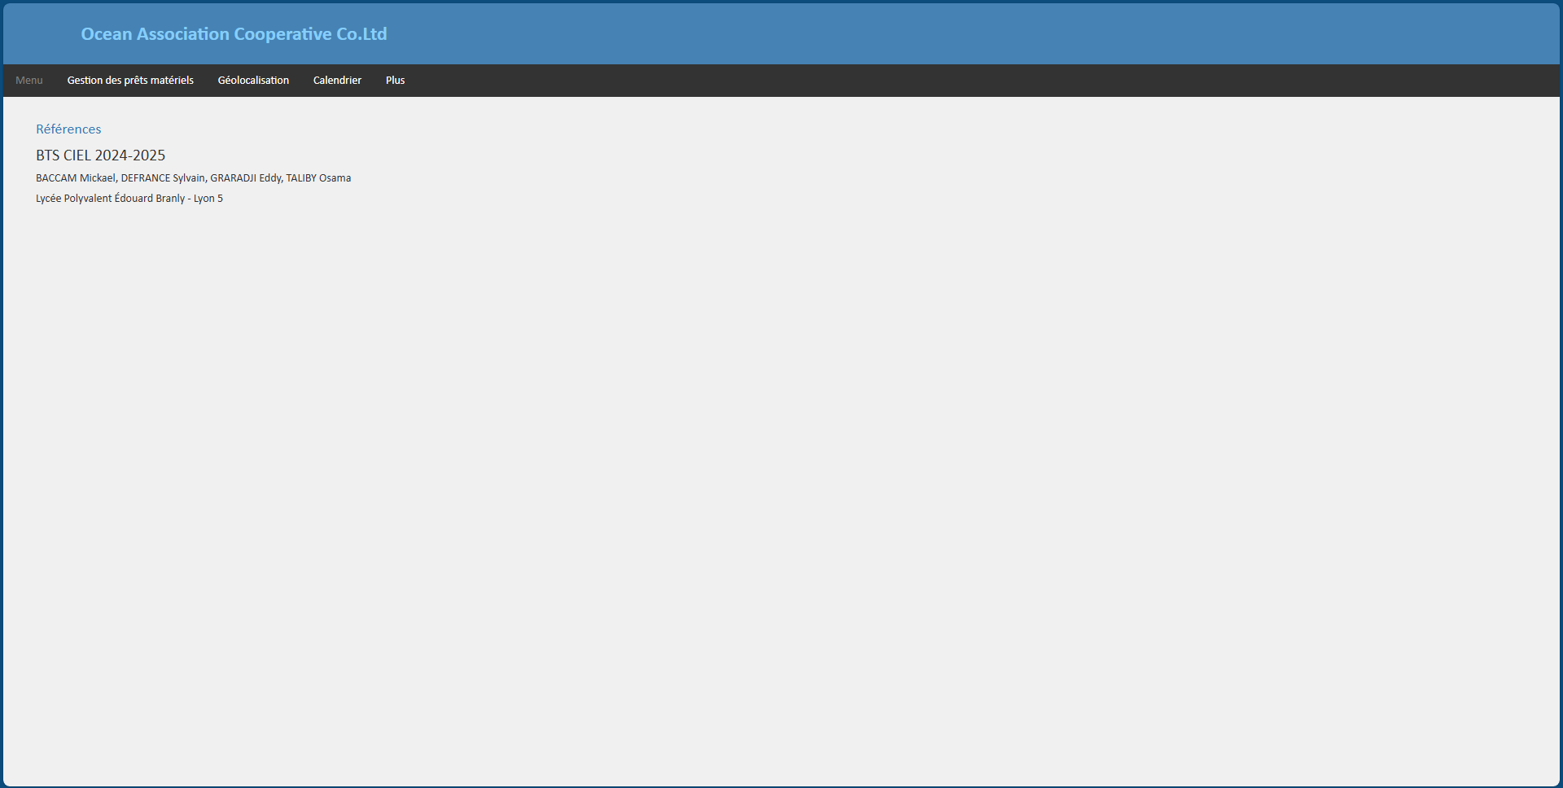

# En-tête de la page

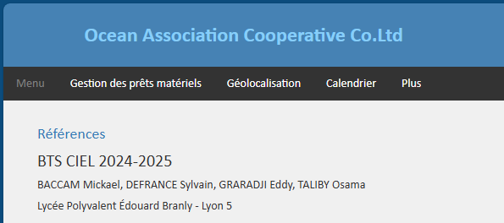

En-tête N°2

Page HTML

En-tête N°1

Couleur de l’en-tête N°1 : Steelblue

RVB : 70, 130, 180

Hexa : #4682B4

Hauteur : 75

Couleur de l’en-tête N°2 : Gris ultra foncé

RVB : 3, 3, 3

Hexa : #030303

Hauteur : Auto

Couleur de la page HTML : Gris clair

RVB : 240, 240, 240

Hexa : #F0F0F0

# Page HTML : Aperçu de la page « Guide de l’Utilisateur »

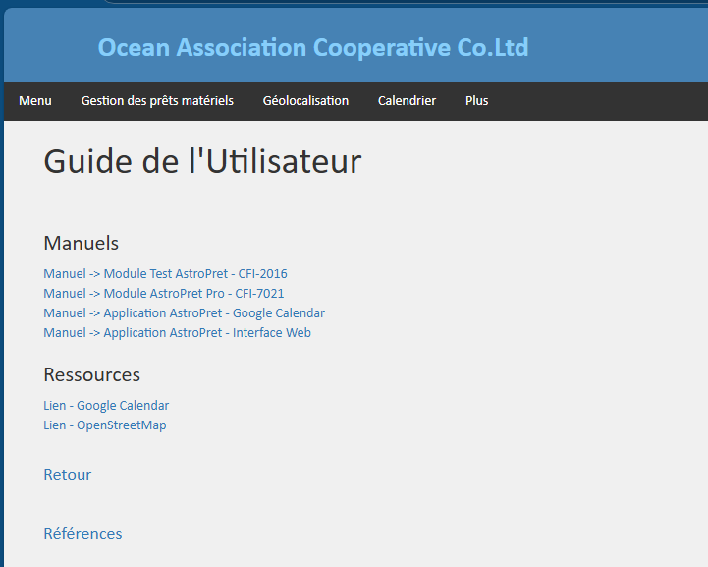

Texte avec des différentes de taille

Ensemble de l’en-tête

Page HTML

Marge

Taille – Police :

H1 : 32px

H2 : 26px

H3 : 22px

H4 : 20px

H5 : 18px

H6 : 14px

Texte – Police : Calibri

Noto Serif Thai (Figma)

Marge de la page : Actuelle

0px, 0px, 40px, 40px

Top - 0px

Bottom - 0px

Left - 40px

Right - 40px

